Общие сведения

Муниципальное автономное общеобразовательное учреждение – средняя общеобразовательная школа № 91 с углубленным изучением отдельных предметов
Юридический адрес: 620087 Свердловская область г. Екатеринбург, ул.Павлодарская, 40
Фактический адрес: 620087 Свердловская область г. Екатеринбург, ул.Павлодарская, 40

Руководители образовательной организации:
Директор (заведующий) Кузина Ирина Николаевна 218-36-41
(фамилия, имя, отчество) (телефон)
Заместитель директора
по учебной работе Попова Светлана Ивановна 218-36-39
(фамилия, имя, отчество) (телефон)
Заместитель директора
по воспитательной работе Коробицына Елена Анатольевна 218-36-39
(фамилия, имя, отчество) (телефон)

Ответственные работники
муниципального органа
образования заместитель начальника управления образования Департамента образования Администрации города Екатеринбурга –
Гумбатова Инна Владимировна 269-15-58
(телефон)
Ответственные от
Госавтоинспекции инспектор отделения ПБДД ОГИБДД УМВД России по городу Екатеринбургу
старший лейтенант полиции Вараксина Юлия Сергеевна
+7-904-98-65-900(телефон)

Ответственные работники
за мероприятия по профилактике
детского травматизма:
Зам.директора по ВР Коробицына Елена Анатольевна
(должность) (фамилия, имя, отчество)
Ответственный кабинета «Светофор» Панкратова Елена Анатольевна
(должность) (фамилия, имя, отчество)
Руководитель ОБЖ Аликин Игорь Васильевич
(должность) (фамилия, имя, отчество)

тел. 218-36-39
(телефон)

Руководитель Чкаловского
дорожно-эксплуатационного
управления Онегов Михаил Сергеевич 266-68-48
(фамилия, имя, отчество) (телефон)

Количество обучающихся (учащихся, воспитанников) 1120 чел.

Наличие уголка по БДД холл
(если имеется, указать место расположения)

Наличие класса по БДД Кабинет «Светофор», 1 этаж, каб.№ 5
(если имеется, указать место расположения)

Наличие автогородка (площадки) по БДД учебный перекресток

Наличие автобуса в образовательной организации нет
(при наличии автобуса)

Время занятий в образовательной организации:
1-ая смена: 8:00 – 14:00 (период)
2-ая смена: 14:00 – 19 :00 (период)
внеклассные занятия: 8:00 – 21:00 (период)

Телефоны оперативных служб:
101
102
103
112

Содержание

- План-схемы образовательной организации.

1. Район расположения образовательной организации, пути движения транспортных средств и детей (обучающихся).

2. Организация дорожного движения в непосредственной близости от образовательной организации с размещением соответствующих технических средств организации дорожного движения, маршруты движения детей и расположение парковочных мест.

3. Маршруты движения организованных групп детей от образовательной организации к стадиону, парку или спортивно-оздоровительному комплексу.

4. Пути движения транспортных средств к местам разгрузки/погрузки и рекомендуемые безопасные пути передвижения детей по территории образовательной организации.

II. Приложения.
План-схема пути движения транспортных средств и детей при проведении дорожных ремонтно-строительных работ вблизи образовательной организации.

I. План-схемы
МАОУ-СОШ № 91

1. Район расположения МАОУ-СОШ № 91, пути движения транспортных средств и детей (обучающихся).

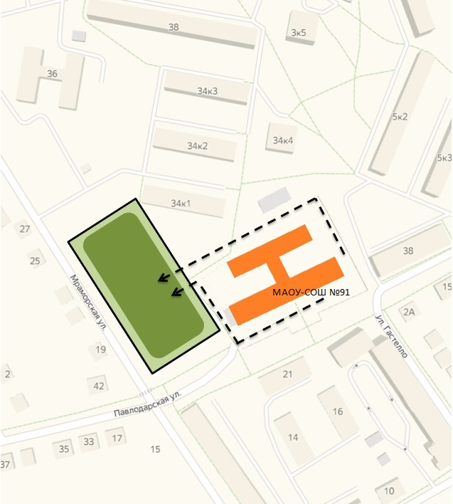

2. Схема организации дорожного движения в непосредственной близости от МАОУ-СОШ № 91 с размещением соответствующих технических средств организации дорожного движения, маршрутов движения детей и расположения парковочных мест

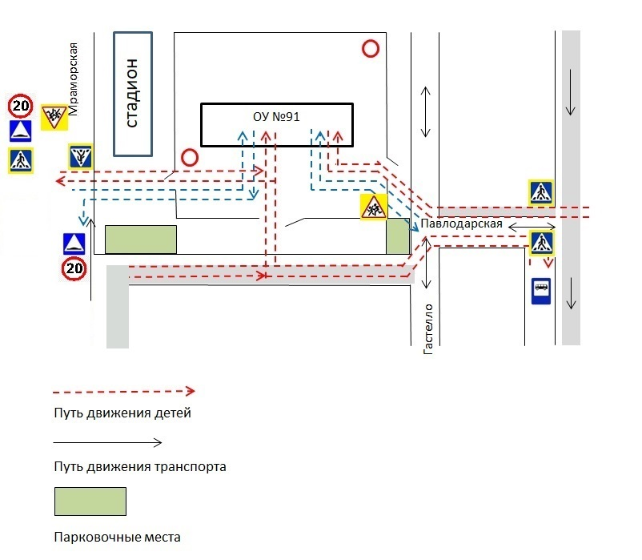

3. Маршруты движения организованных групп детей от МАОУ-СОШ № 91
к стадиону, парку или спортивно-оздоровительному комплексу

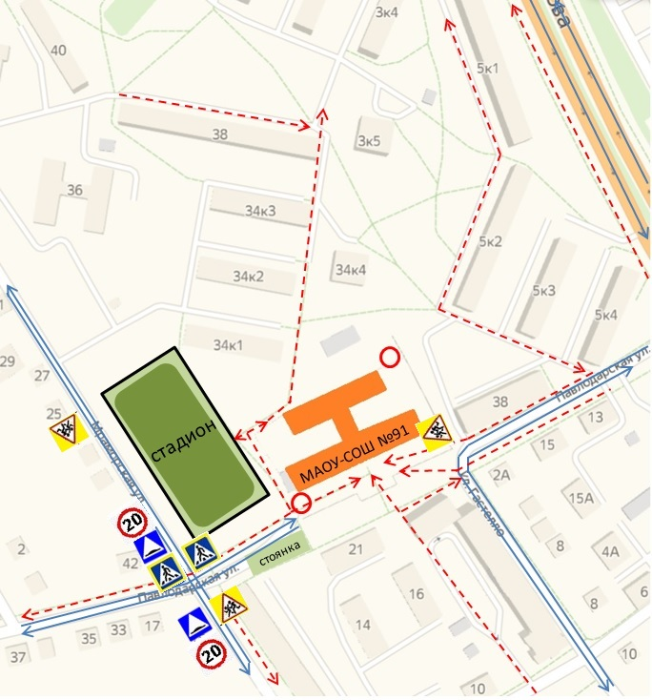

4. Пути движения транспортных средств к местам разгрузки/погрузки и рекомендуемые безопасные пути передвижения детей
по территории МАОУ-СОШ № 91

II. Приложение.
План-схема пути движения транспортных средств и детей
при проведении дорожных ремонтно-строительных работ вблизи
МАОУ-СОШ № 91

